10 炎の静電気風
(高野哲夫）
・電界の強きが不平等なとき尖端放電が起こり、炎が吹き飛ばされることを示す。
・電界の強さに不平等さがないとき、炎は静電誘導や誘電分極により、引きつけられることを示す。
＜方法＞
(1) 図のように、バンデグラーフ起電機に針金を取りづけ、炎に向けて、スイッチを入れると、炎は吹き飛ばされる。
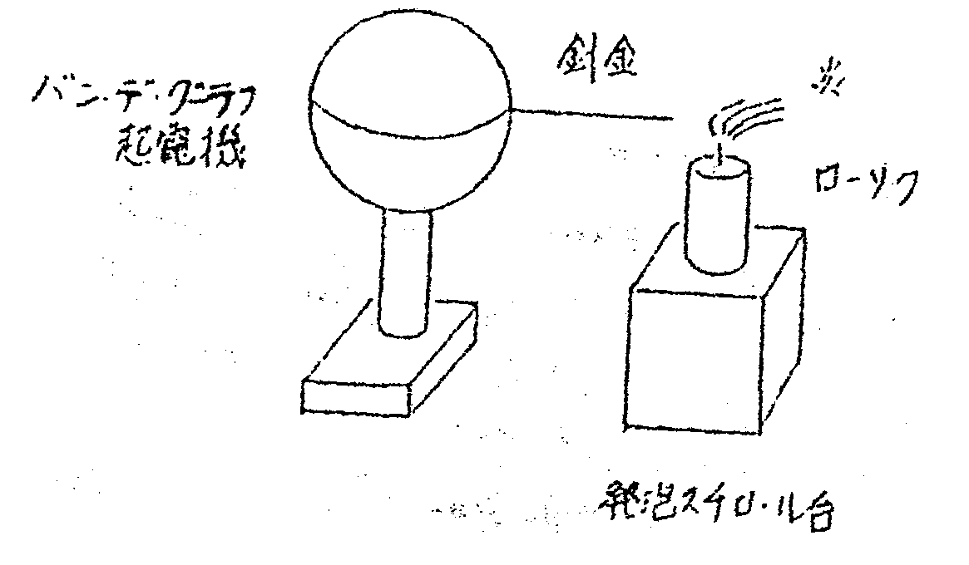
(2）右の図のように、バンデグラーフ起電機に炎 を近づけると、炎は引きつけられる。
